La conexión del relé la realizaremos a través de una salida digital, pues sólo tenemos dos estados ON / OFF (relé activo o no)

Lo más habitual es conectar un módulo relé que simplifica la conexión pues ya tiene todo los elementos necesarios para la conexión del relé directa a Arduino. Sólo debemos conectar 5V (VCC) , GND y la señal de entrada de activación del relé que estará conectada al pin de Arduino correspondiente.

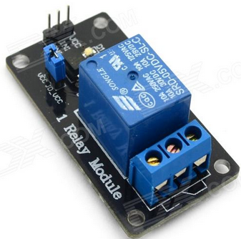 | 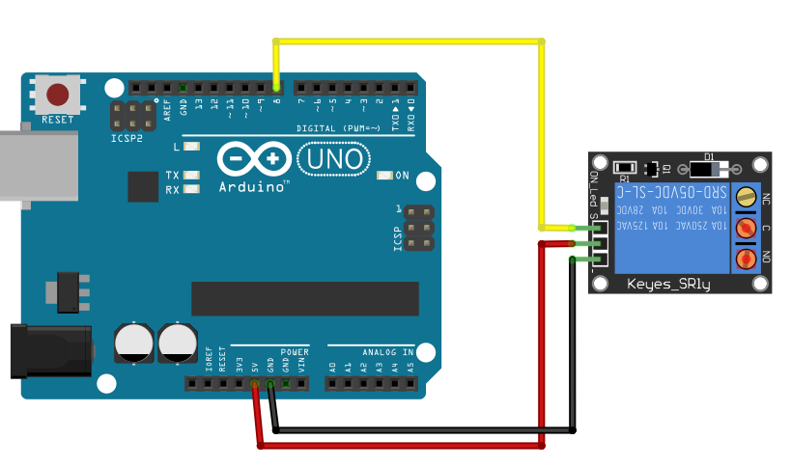

BLOQUES

Para activar el relé en el programa Arduino simplemente utilizaremos la instrucción para activar el pin conectado al módulo relé de forma digital (ON / OFF)

En el apartado salida tenemos un módulo de relé que internamente hace la misma función que la instrucción “escribir digital”

Estas dos instrucciones realizan la misma función: Activar la salida del pin 2
 | 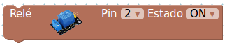

PRÁCTICA 8.1 | Intermitencia con relé | 

Realizar un montaje con el módulo de relé conectado al pin 8, realizaremos un programa que active y desactive el relé en períodos de un 1 segundo. El relé es un elemento electro-mecánico y no debe conmutarse de ON/OFF demasiado rápido si no se dañará. Es recomendable esperar 500 milisegundos por lo menos entre conmutaciones seguidas del relé para evitar dañarlo.
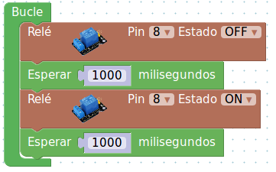

PRÁCTICA 8.2 | Control de relé desde el PC

Encenderemos/apagaremos el relé conectado al pin 8 a través de la consola del puerto serie.
Cuando enviemos el número 1 se encenderá.
Cuando enviemos el número 2 se apagará.
Cuando enviemos el número 3 parpadeará 3 veces y se apagará.

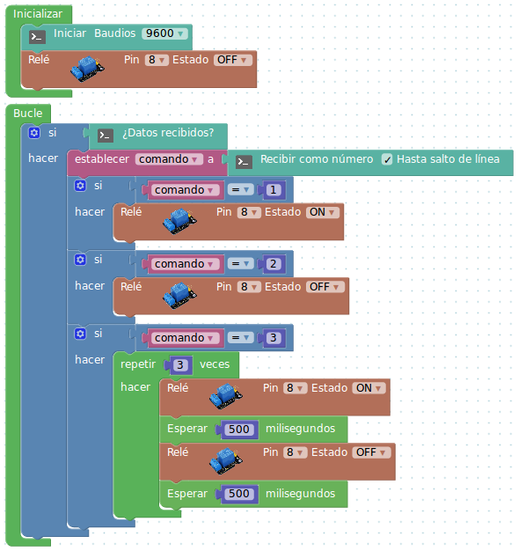
PRÁCTICA 8.3 | Relé activado por nivel de luz (ajustable)

Realizaremos un programa que active el relé cuando el nivel de luz sea mayor que el valor leído del potenciómetro y lo desactive en caso contrario.

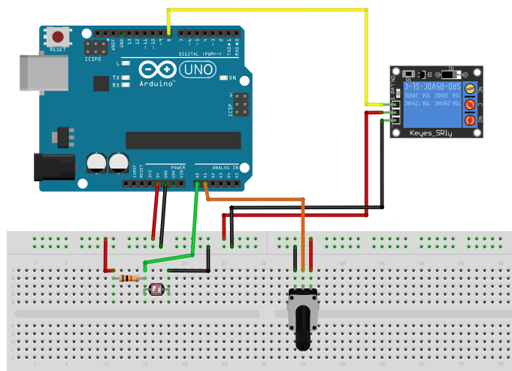

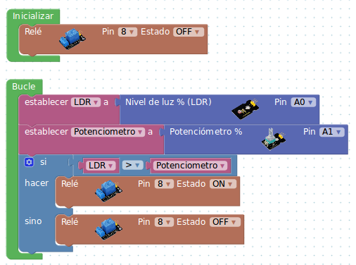

PRÁCTICA 8.4 | Control de un relé con sonido

Realizaremos un control de activación y desactivación de un relé con sonido (una palmanda por ejemplo)
Conectaremos un sensor de sonido al pin 3 y el relé al pin 2.

